**深 圳 大 学 实 验 报 告**

**课程名称： 互联网编程**

**实验项目名称：域名IP转换及应用URL类定位和获取数据编程**

**学院： 计算机与软件学院**

**专业： 计算机科学与技术**

**指导教师： 刘志丹**

**报告人： 郑雨婷 学号： 2021150122 班级： 高性能**

**实验时间： 2023/5/4——2023/5/25**

**实验报告提交时间： 2023/5/25**

**教务处制**

一、实验目的与内容：

**目的：**

1. 掌握网络、文件IO流相关编程技术及能力。
2. 了解域名系统（DNS）原理，掌握InetAddress类及Inet4Address/Inet6Address的使用方法。
3. 掌握NetworkInterface类的使用方法。
4. 掌握URL类的使用，在不考虑所使用协议的细节情况下，会用java编写程序在网络上定位和获取数据。

**内容要求：**

1. 编写域名解析程序（30分）：

编写一个可重用的域名解析程序模块，使之能够将用户输入的域名解析为IP地址。

1. 编写下载功能程序（30分）：

使用URL类，编写一个可重用的下载程序模块，完成HTML和图像文件的下载。即用户输入一个URL，程序会将URL所指向的网络资源下载到本地，并保存到指定磁盘位置。

1. 编写断点续传下载功能程序（30分）：

选择网络上一个较大的文件（如10MB以上），并继续完善2中的文件下载程序，使其具有“断点续传”功能，改写成为一个可重用的具“断点续传”功能的可重用程序模块。

注意：

1. 实验报告中需要有实验结果的截屏图像。（全部代码打包附在实验报告中）
2. 断点续传以下载微信安装程序为例，下载后可以正常安装即可。
3. 需要现场验收，不得抄袭。

二、实验过程和代码与结果

**1.给出满足内容要求1的程序源码及运行结果，简述思路或实验过程。**

思路：

编写一个dns类,其中包含成员变量domain、构造函数和成员方法func()。

在成员方法func()中，因为一个域名可能对应多个ip地址，所以用InetAddress.getAllByName(domain)得到InetAddress数组，在for循环中使用InetAddress.getHostAddress得到ip地址并输出。若域名不合法，则输出error;

在主函数中，输入域名domain,将domain作为构造函数的参数传入，创建dns类的实例对象aa ,aa调用成员方法func()以实现域名解析。

源代码如下：

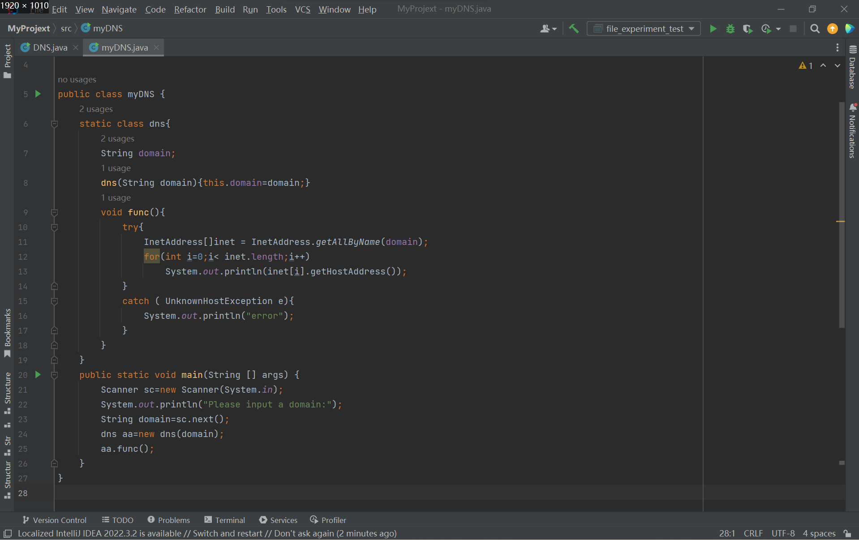

运行结果如下：

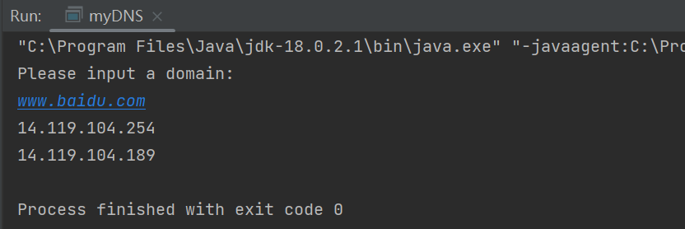

**2. 给出满足内容要求2的程序源码及运行结果，简述思路或实验过程。**

思路：

编写一个myurl类,其中包含成员变量u、构造函数和成员方法download()。

在成员方法download()中,先获取文件名filename,根据filename构建File类，在指定的磁盘位置创建文件。然后构建URLConection类，用URLConection.getInputStream获取输入流，将数据存在byte数组中后用输出流写入文件。

在主函数中，输入字符串u,将u作为构造函数的参数传入，创建myurl类的实例对象aa ,aa调用成员方法download()以实现下载功能。

源代码如下：

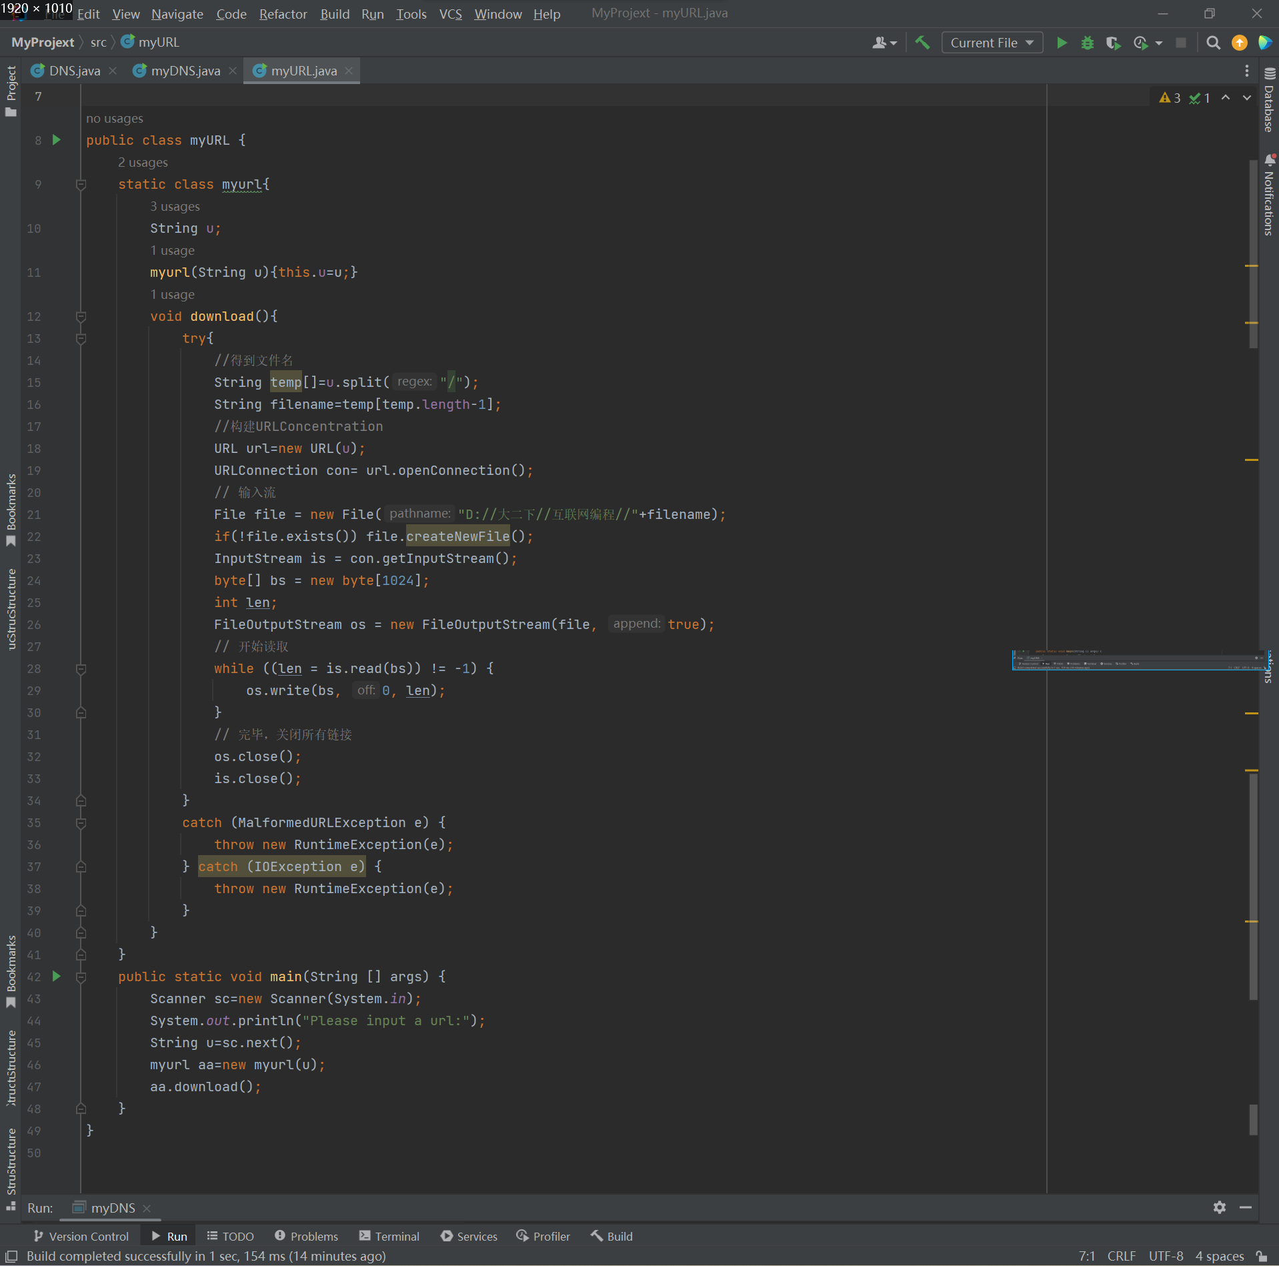



运行结过：

输入<https://www.szu.edu.cn/images/logo_03.png和http://www.szu.edu.cn/2018/overview.html后，打开指定磁盘位置，看到出现了logo_03.png>和overview.thml文件，结果正确**。**

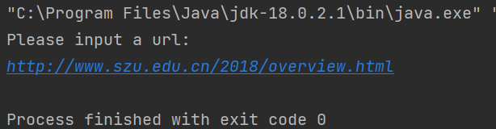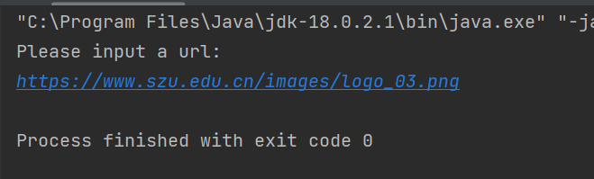

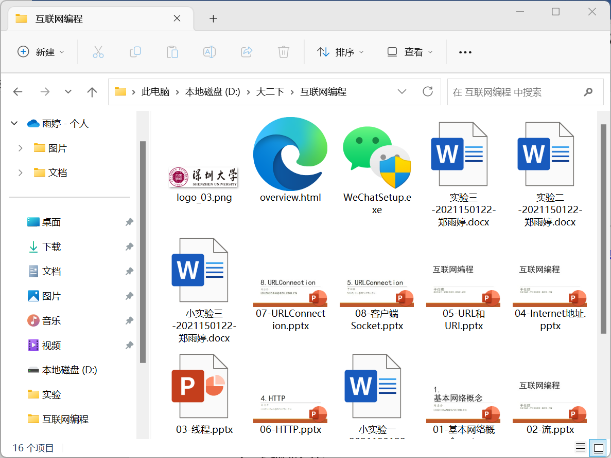

**3.按内容要求3的程序源码及运行结果，简述思路或实验过程。**

思路：

程序3在程序2 的基础上进行修改即可。在download函数中，我们在得到File类之后，可以先判断指定位置是否已经存在该文件，如果存在，说明曾经下载过，可能是中断了。那么我们设法从中断处继续传输文件即可。

文件的大小即为已经传输了的数据大小，因此我们很容易得到中断处，只需用File.length()就可以得到下载文件的起始位置startByte（也就是下次下载时的开始位置）。之后可以通过设置请求的range字段，将其设置为“startByte-”代表仅传输从startByte到最后的数据。用URLConection.getInputStream获取输入流，将数据存在byte数组中后用输出流写入文件。在写入文件时需要注意，要进行续写，不能把之前的数据覆盖了，因此FileoutputStream的append应设置为true。

在主函数中，与程序2 相同，输入字符串u,将u作为构造函数的参数传入，创建myurl类的实例对象aa ,aa调用成员方法download2()以实现下载功能。

新的方法download2()源代码如下：

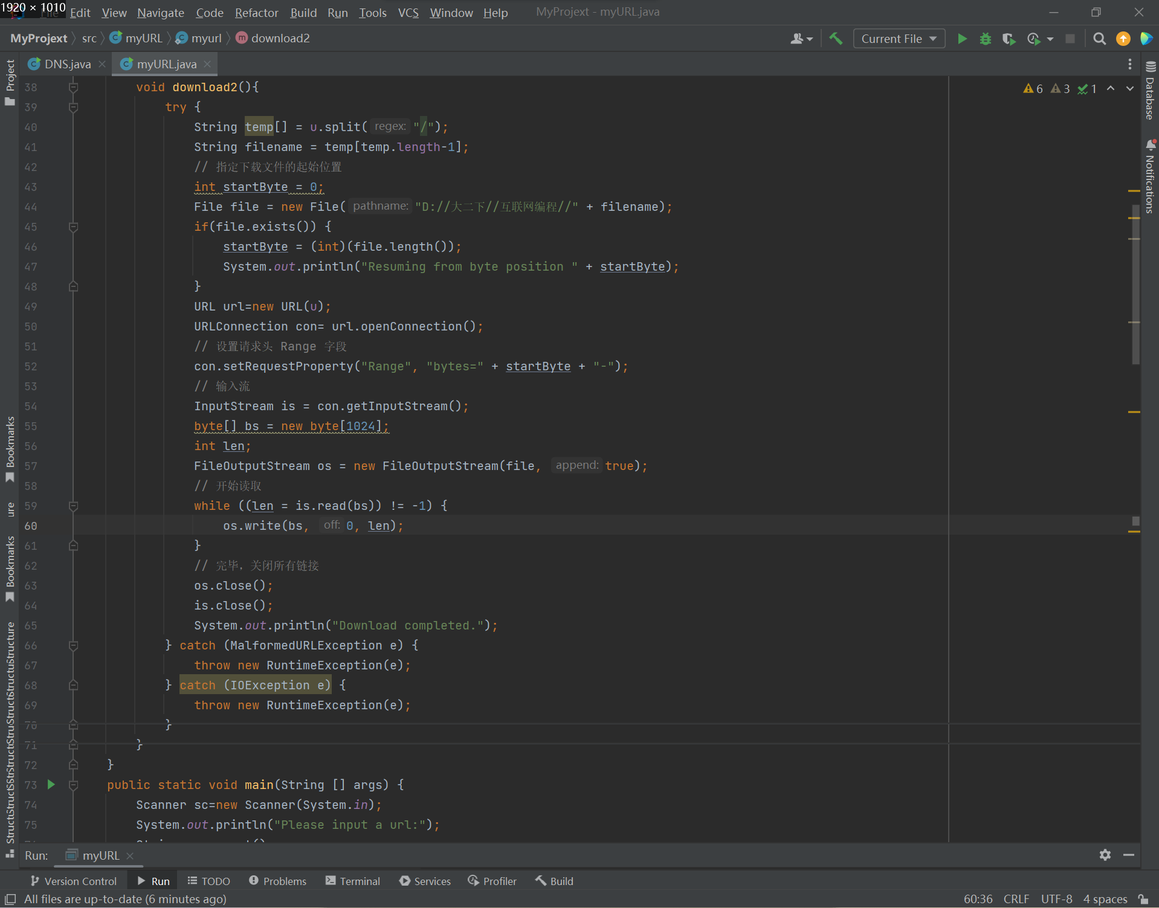

运行结果：

首先输入<https://dldir1.qq.com/weixin/Windows/WeChatSetup.exe>运行一次程序，在还未下载完成时终止程序，此时打开文件夹，可以看到有WeChatSetup.exe安装包，但是点击发现不能运行，提示说可能是下载不完全。

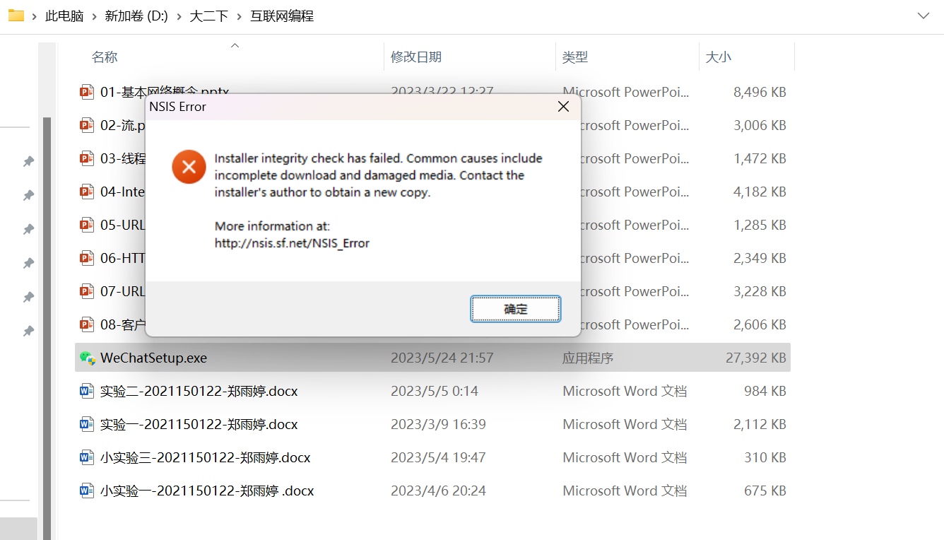

再次输入<https://dldir1.qq.com/weixin/Windows/WeChatSetup.exe>运行程序，等待程序执行完毕。去查看文件夹中的WeChatSetup.exe,点击发现可以运行，断电续传成功。

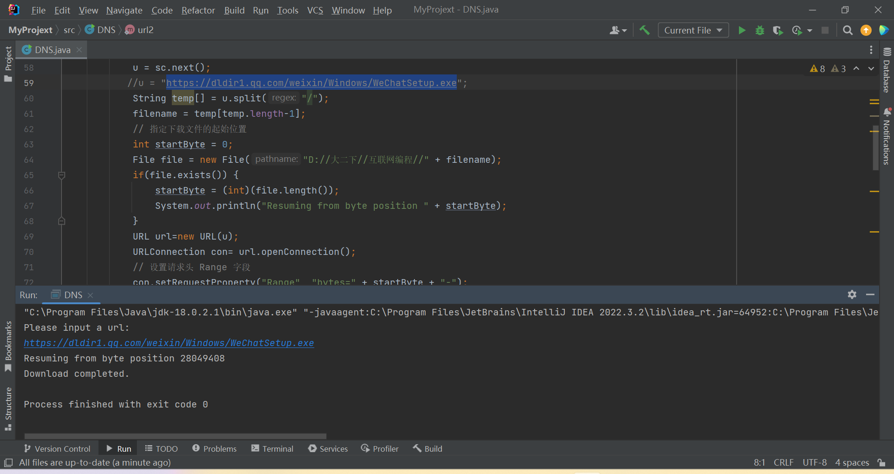

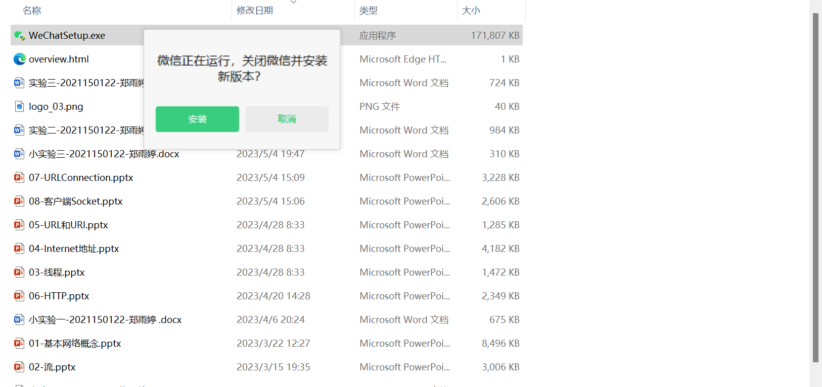

三、实验总结

本次实验编写了三个程序，第一个程序是要实现DNS解析功能，主要考察对InetAddress类的掌握；第二个程序要求我熟练使用URL类和URLConnection类，运用URLConnection类来和输入流，在保存文件至磁盘指定位置时又复习了文件IO流相关知识；第三个程序是本次实验中难度最大的一部分，难点在于不知道如何从指定位置获得HTTP服务器上的数据，在网上搜索之后发现HTTP请求中有一个之前我没有接触过的字段Range，其功能就是允许我们从服务器上只发送HTTP消息的一部分到客户端。这样的部分请求对于大型媒体、具有中断和恢复下载进度的下载文件请求很有帮助。有了Range字段的帮助问题就迎刃而解了。

总之，这次实验用到了InetAddress、URL、URLConnection以及IO相关的许多类，实现了域名IP转换及应用URL类定位和获取数据编程。让我对HTTP协议有更深的理解，让我的网络编程能力有所提升。

|  |
| --- |
| 指导教师批阅意见：  成绩评定：  指导教师签字：刘志丹  年 月 日 |
| 备注： |

注：1、报告内的项目或内容设置，可根据实际情况加以调整和补充。

2、教师批改学生实验报告时间应在学生提交实验报告时间后10日内。